Министерство образования и науки Российской Федерации

Севастопольский государственный университет

Кафедра ИС

Отчет

По дисциплине: “Электроника”

Лабораторная работа №3

“Исследование операционного усилителя”

Вариант 2

Выполнил:

ст.гр. ИС/б-22

Волобуев Ю.С.

Проверила:

Грушун Т.А.

Севастополь

2019

1 ЦЕЛЬ РАБОТЫ

Исследование характеристик операционного усилителей с отрицательной обратной связью.

2 ХОД РАБОТЫ

1. Снятие амплитудной характеристики инвертирующего усилителя с обратной связью производится по схеме показанной на рис.1

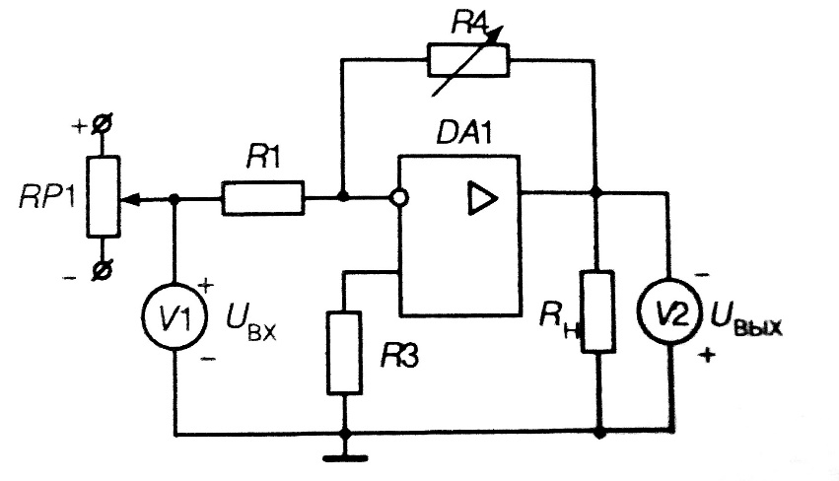

Рисунок 1 – Схема инвертирующего усилителя

Таблица 1 – Напряжение на выходе инвертирующего усилителя (SA1 в положении 1)

|  |  |  |  |  |  |  |  |  |  |  |  |  |  |  |  |  |  |
| --- | --- | --- | --- | --- | --- | --- | --- | --- | --- | --- | --- | --- | --- | --- | --- | --- | --- |
| Uвх, В | -8 | -7 | -6 | -5 | -4 | -3 | -2 | -1 | 0 | 1 | 2 | 3 | 4 | 5 | 6 | 7 | 8 |
| Uвых, В | 12,7 | 12,7 | 12,1 | 10,1 | 8,1 | 6 | 4 | 2 | 0 | -2,1 | -4,1 | -6,3 | -8,2 | -10,2 | -12,1 | -12,8 | -12,8 |
| К | 0 | 0 | -0,6 | -2 | -2,1 | -2 | -2 | -2 | 0 | -2,1 | -2 | -2,2 | -2,1 | -2 | -1,9 | -0,7 | 0 |

Таблица 2 – Напряжение на выходе инвертирующего усилителя (SA1 в положении 2)

|  |  |  |  |  |  |  |  |  |  |  |  |  |  |  |  |  |  |
| --- | --- | --- | --- | --- | --- | --- | --- | --- | --- | --- | --- | --- | --- | --- | --- | --- | --- |
| Uвх, В | -8 | -7 | -6 | -5 | -4 | -3 | -2 | -1 | 0 | 1 | 2 | 3 | 4 | 5 | 6 | 7 | 8 |
| Uвых, В | 12,7 | 12,7 | 12,7 | 12,7 | 12,7 | 12,7 | 10,3 | 5 | 0 | -5,4 | -10,3 | -12,9 | -12,9 | -12,9 | -12,9 | -12,9 | -12,9 |
| К | 0 | 0 | 0 | 0 | 0 | -2,4 | -5,3 | -5 | 0 | -5,4 | -2,6 | -2,6 | 0 | 0 | 0 | 0 | 0 |

Таблица 3 – Напряжение на выходе инвертирующего усилителя (SA1 в положении 3)

|  |  |  |  |  |  |  |  |  |  |  |  |  |  |
| --- | --- | --- | --- | --- | --- | --- | --- | --- | --- | --- | --- | --- | --- |
| Uвх, В | -3 | -2,5 | -2 | -1,5 | -1 | -0,5 | 0 | 0,5 | 1 | 1,5 | 2 | 2,5 | 3 |
| Uвых, В | 12,7 | 12,7 | 12,7 | 12,7 | 9,7 | 5,3 | 0 | -5,3 | -10,2 | -12,9 | -12,9 | -12,9 | -12,9 |
| К | 0 | 0 | 0 | -6 | -8,8 | -10,6 | 0 | -10,6 | -9,8 | -5,4 | 0 | 0 | 0 |

Таблица 4 – Напряжение на выходе инвертирующего усилителя (SA1 в положении 4)

|  |  |  |  |  |  |  |  |  |  |  |  |
| --- | --- | --- | --- | --- | --- | --- | --- | --- | --- | --- | --- |
| Uвх, В | -2,5 | -2 | -1,5 | -1 | -0,5 | 0 | 0,5 | 1 | 1,5 | 2 | 2,5 |
| Uвых, В | 12,7 | 12,7 | 12,7 | 12,7 | 8 | 0 | -8 | -12,9 | -12,9 | -12,9 | -12,9 |
| К | 0 | 0 | 0 | -9,4 | -16 | 0 | -16 | -9,8 | 0 | 0 | 0 |

Таблица 5 – Напряжение на выходе инвертирующего усилителя (SA1 в положении 5)

|  |  |  |  |  |  |  |  |  |  |  |  |
| --- | --- | --- | --- | --- | --- | --- | --- | --- | --- | --- | --- |
| Uвх, В | -1,25 | -1 | -0,75 | -0,5 | -0,25 | 0 | 0,25 | 0,5 | 0,75 | 1 | 1,25 |
| Uвых, В | 12,7 | 12,7 | 12,7 | 10,1 | 4,8 | 0 | -5,3 | -10,8 | -12,9 | -12,9 | -12,9 |
| К | 0 | 0 | -10,4 | 21,2 | -19,2 | 0 | -21,2 | -22 | -8,4 | 0 | 0 |

Используя данные таблиц 1, 2, 3, 4, 5 построим амплитудные характеристики инвертирующего усилителя.

Рисунок 2 – Амплитудная характеристика ОУ для таблицы 1

Рисунок 3 – Амплитудная характеристика ОУ для таблицы 2

Рисунок 4 – Амплитудная характеристика ОУ для таблицы 3

Рисунок 5 – Амплитудная характеристика ОУ для таблицы 4

Рисунок 6 – Амплитудная характеристика ОУ для таблицы 5

Используя амплитудные характеристики, рассчитали коэффициенты усиления по напряжению для различных величин R4, данные занесены в таблицы 1, 2, 3, 4, 5.

Сравним полученные коэффициенты усиления по напряжению для различных величин R4 с теоретическими. $R_{1}=10 кОм$

$$K=-\frac{R_{4}}{R_{1}}$$

При $R_{4}=20 кОм:K=-\frac{20}{10}=-2$

При $R_{4}=50 кОм:K=-\frac{50}{10}=-5$

При $R_{4}=100 кОм:K=-\frac{100}{10}=-10$

При

При

2. Снятие амплитудной характеристики неинвертирующего усилителя с обратной связью производится по схеме показанной на рис.2

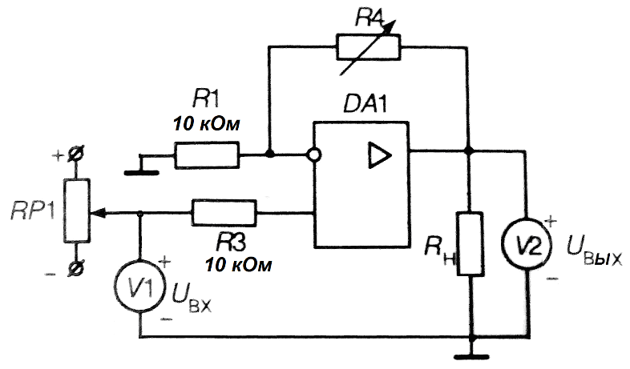

Рисунок 7 – Схема неинвертирующего усилителя

Таблица 6 – Напряжение на выходе неинвертирующего усилителя (SA1 в положении 1)

|  |  |  |  |  |  |  |  |  |  |  |  |  |  |  |  |
| --- | --- | --- | --- | --- | --- | --- | --- | --- | --- | --- | --- | --- | --- | --- | --- |
| Uвх, В | -7 | -6 | -5 | -4 | -3 | -2 | -1 | 0 | 1 | 2 | 3 | 4 | 5 | 6 | 7 |
| Uвых, В | -12,9 | -12,9 | -12,9 | -12,9 | -12,9 | -12,1 | -6,2 | 0 | 6,1 | 12,1 | 12,7 | 12,7 | 12,7 | 12,7 | 12,7 |
| К | 0 | 0 | 0 | 0 | 0,8 | 5,9 | 6,2 | 0 | 6,1 | 6 | 0,6 | 0 | 0 | 0 | 0 |

Таблица 7 – Напряжение на выходе неинвертирующего усилителя (SA1 в положении 2)

|  |  |  |  |  |  |  |  |  |  |  |  |  |  |  |  |
| --- | --- | --- | --- | --- | --- | --- | --- | --- | --- | --- | --- | --- | --- | --- | --- |
| Uвх, В | -7 | -6 | -5 | -4 | -3 | -2 | -1 | 0 | 1 | 2 | 3 | 4 | 5 | 6 | 7 |
| Uвых, В | -12,9 | -12,9 | -12,9 | -12,9 | -12,9 | -12,1 | -6,1 | 0 | 6,1 | 12,3 | 12,7 | 12,7 | 12,7 | 12,7 | 12,7 |
| К | 0 | 0 | 0 | 0 | 0,8 | 6 | 6,1 | 0 | 6,1 | 6,2 | 0,4 | 0 | 0 | 0 | 0 |

Таблица 8 – Напряжение на выходе неинвертирующего усилителя (SA1 в положении 3)

|  |  |  |  |  |  |  |  |  |  |  |  |  |  |
| --- | --- | --- | --- | --- | --- | --- | --- | --- | --- | --- | --- | --- | --- |
| Uвх, В | -3 | -2,5 | -2 | -1,5 | -1 | -0,5 | 0 | 0,5 | 1 | 1,5 | 2 | 2,5 | 3 |
| Uвых, В | -12,9 | -12,9 | -12,9 | -12,9 | -11 | -6 | 0 | 5,9 | 12,1 | 12,7 | 12,7 | 12,7 | 12,7 |
| К | 0 | 0 | 0 | 3,8 | 10 | 12 | 0 | 11,8 | 12,4 | 1,2 | 0 | 0 | 0 |

Таблица 9 – Напряжение на выходе неинвертирующего усилителя (SA1 в положении 4)

|  |  |  |  |  |  |  |  |  |  |  |  |
| --- | --- | --- | --- | --- | --- | --- | --- | --- | --- | --- | --- |
| Uвх, В | -2,5 | -2 | -1,5 | -1 | -0,5 | 0 | 0,5 | 1 | 1,5 | 2 | 2,5 |
| Uвых, В | -12,9 | -12,9 | -12,9 | -12,9 | -8 | 0 | 8,5 | 12,7 | 12,7 | 12,7 | 12,7 |
| К | 0 | 0 | 0 | 9,8 | 16 | 0 | 17 | 4,2 | 80 | 0 | 0 |

Таблица 10 – Напряжение на выходе неинвертирующего усилителя (SA1 в положении 5)

|  |  |  |  |  |  |  |  |  |  |  |  |
| --- | --- | --- | --- | --- | --- | --- | --- | --- | --- | --- | --- |
| Uвх, В | -1,25 | -1 | -0,75 | -0,5 | -0,25 | 0 | 0,25 | 0,5 | 0,75 | 1 | 1,25 |
| Uвых, В | -12,9 | -12,9 | -12,9 | -11 | -6,1 | 0 | 5,2 | 11,2 | 12,7 | 12,7 | 12,7 |
| К | 0 | 0 | 6,4 | 19,6 | 24,4 | 0 | 20,8 | 24 | 6 | 0 | 0 |

Используя данные таблиц 6, 7, 8, 9, 10 построим амплитудные характеристики неинвертирующего усилителя.

Рисунок 8 – Амплитудная характеристика ОУ для таблицы 6

Рисунок 9 – Амплитудная характеристика ОУ для таблицы 7

Рисунок 10 – Амплитудная характеристика ОУ для таблицы 8

Рисунок 11 – Амплитудная характеристика ОУ для таблицы 9

Рисунок 12 – Амплитудная характеристика ОУ для таблицы 10

Используя амплитудные характеристики, рассчитали коэффициенты усиления по напряжению для различных величин R4, данные занесены в таблицы 6, 7, 8, 9, 10.

Сравним полученные коэффициенты усиления по напряжению для различных величин R4 с теоретическими. $R_{1}=10 кОм$

$$K_{ос}=1+\frac{R_{4}}{R_{1}}$$

При $R_{4}=20 кОм:K=1+\frac{20}{10}=3$

При $R_{4}=50 кОм:K=1+\frac{50}{10}=6$

При $R_{4}=100 кОм:K=1+\frac{100}{10}=11$

При

При

3. Снятие АЧХ неинвертирующего усилителя с обратной связью производится по схеме показанной на рис.3

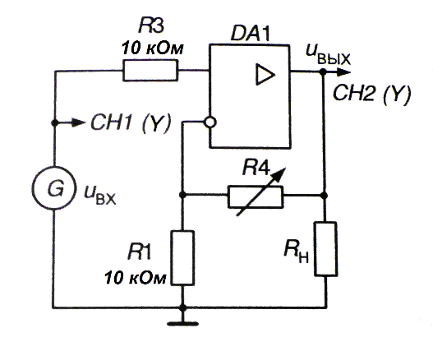

Рисунок 13 – Схема исследования АЧХ неинвертирующего усилителя

Таблица 11 – Напряжение на выходе неинвертирующего усилителя (SA1 в положении 1)

|  |  |  |  |  |
| --- | --- | --- | --- | --- |
| f, Гц | 100 | 1000 | 10000 | 100000 |
| Uвых, В | 1,44 | 1,44 | 1,44 | 0,8 |
| К | 2,88 | 2,88 | 2,88 | 1,6 |

Таблица 12 – Напряжение на выходе неинвертирующего усилителя (SA1 в положении 2)

|  |  |  |  |  |
| --- | --- | --- | --- | --- |
| f, Гц | 100 | 1000 | 10000 | 100000 |
| Uвых, В | 2,8 | 2,8 | 2,56 | 0,78 |
| К | 5,6 | 5,6 | 5,12 | 1,56 |

Таблица 13 – Напряжение на выходе неинвертирующего усилителя (SA1 в положении 3)

|  |  |  |  |  |
| --- | --- | --- | --- | --- |
| f, Гц | 100 | 1000 | 10000 | 100000 |
| Uвых, В | 5,4 | 5,4 | 3,92 | 0,92 |
| К | 10,8 | 10,8 | 7,84 | 1,84 |

Таблица 14 – Напряжение на выходе неинвертирующего усилителя (SA1 в положении 4)

|  |  |  |  |  |
| --- | --- | --- | --- | --- |
| f, Гц | 100 | 1000 | 10000 | 100000 |
| Uвых, В | 7,8 | 7,8 | 4,6 | 0,98 |
| К | 15,6 | 15,6 | 9,2 | 1,96 |

Таблица 15 – Напряжение на выходе неинвертирующего усилителя (SA1 в положении 5)

|  |  |  |  |  |
| --- | --- | --- | --- | --- |
| f, Гц | 100 | 1000 | 10000 | 100000 |
| Uвых, В | 10,4 | 10,2 | 5 | 1,06 |
| К | 20,8 | 20,1 | 4 | 2,12 |

Используя данные таблиц 11, 12, 13, 14, 15, рассчитаем коэффициенты усиления по напряжению неинвертирующего усилителя для различных частот входного сигнала по формуле $K=\frac{U_{вых}}{U_{вх}}$, где $U_{вх}=0.5 В$:

$K=\frac{1,44 В}{0,5 В}=2,88$ $K=\frac{0,8 В}{0,5 В}=1,6$ $K=\frac{2,8 В}{0,5 В}=5,6$ $K=\frac{0,78 В}{0,5 В}=1,56$

и т.д.

Используя данные таблиц 11, 12, 13, 14, 15 построим логарифмические АЧХ характеристики неинвертирующего усилителя.

Рисунок 14 – АЧХ неинвертирующего усилителя по таблице 11

Рисунок 15 – АЧХ неинвертирующего усилителя по таблице 12

Рисунок 16 – АЧХ неинвертирующего усилителя по таблице 13

Рисунок 17 – АЧХ неинвертирующего усилителя по таблице 14

Рисунок 18 – АЧХ неинвертирующего усилителя по таблице 15

Используя логарифмические АЧХ характеристики неинвертирующего усилителя рассчитаем частоту единичного усиления.

Используя логарифмические АЧХ характеристики неинвертирующего усилителя рассчитаем коэффициент усиления ОУ без ООС для своего варианта fвх=15 кГц.

Рассчитаем коэффициент усиления неинвертирующего ОУ для своего варианта R1=3 кОм, R4=20 кОм.

$$K_{ос}=1+\frac{R_{4}}{R_{1}}=1+\frac{15 кОм}{2 кОм}=8,5$$

Рассчитаем коэффициент усиления инвертирующего ОУ для своего варианта R1=3 кОм, R4=20 кОм.

$$K_{ос}=-\frac{R_{4}}{R_{1}}=-\frac{15 кОм}{2 кОм}=-7,5$$

Построим логарифмическую АЧХ неинвертирующего ОУ для своего варианта R1=2 кОм, R4=15 кОм.

Рассчитаем величину R4 для своего варианта =-6 (R1=10 кОм). Нарисуем схему усилителя.

$$R_{4}=-К_{ос}*R_{1}=6*10=60 кОм$$

Рассчитаем величину Uвых инвертирующего ОУ для своего варианта Uвх=-0,15 В, R1=2 кОм, R4=15 кОм.

$$K=-\frac{R_{4}}{R_{1}}=-\frac{15 кОм}{2 кОм}=-7,5$$

$$U_{вых}=U_{вх}*K=-0,15 В*\left(-7,5\right)=1,125 В$$

Рассчитаем величину Uвых неинвертирующего ОУ для своего варианта Uвх=-0.15 В, R1=2 кОм, R4=15 кОм.

$$K=1+\frac{R_{4}}{R_{1}}=1+\frac{15 кОм}{2 кОм}=8,5$$

$$U_{вых}=U_{вх}*K=-0,15 В*8,5=1,275 В$$

Рассчитаем  неинвертирующего ОУ для двух случаев (=10000, =20000). Возьмем R1=2 кОм и R4=15 кОм по своему варианту.

$$K_{ос}=\frac{K_{oy}}{1+K_{oy}β}$$

где β находится по формуле:

$$β=\frac{R_{1}}{{R_{1}+R}_{4}}=\frac{2}{2+15}=0.117$$

$$K_{ос}=\frac{10000}{1+10000*0.117}=8.546$$

$$K_{ос}=\frac{20000}{1+20000*0.117}=8.546$$